Конспект занятия на тему «Моя малая Родина - Соловки» для детей старшего дошкольного возраста
Образовательная область: «Патриотическое воспитание»
Цель: Развивать у детей чувство патриотизма и любви к своей Родине. Формировать знания детей о своей малой Родине, прививать любовь к родному дому.
Задачи:
- Познакомить детей с картой и символикой п.Соловецкий, с достопримечательностями посёлка.
- Формировать представления детей о малой Родине, уточнить и расширить знания о родном посёлке.
- Учить детей согласовывать прилагательные с существительными, подбирать антонимы.
- Развивать связную речь, активизировать словарь по теме.
- Воспитывать любовь и уважение к родному посёлку.
Материалы и оборудование:
Фотографии, слайды, картинки для детей «Моя малая Родина – Соловки», географическая карта Архангельской области.
Словарная работа: Герб, малая Родина, достопримечательности.
Предварительная работа
- Целевые прогулки по улицам посёлка.
- Знакомство с общественными зданиями и их назначением.
- Экскурсии к памятникам Соловецких юнг, в Соловецкий музей заповедник.
- Беседы о достопримечательностях Соловецких островов.
- Совместный проект родителей и детей на тему «Соловки - глазами детей»

Ход занятия:
Воспитатель начинает занятие:
Дети встают в круг и читают хором стихотворение хлопая друг друга по правой руке.
Здравствуй, солнце золотое!
Здравствуй, небо голубое!
Здравствуй, вольный ветерок!
Здравствуй, маленький дубок!
Воспитатель: Мы живём в одном краю, Всех я вас приветствую!
Воспитатель: Ребята, тема нашего занятия «Моя малая Родина».
Ребёнок читает стихотворение о Родине.
«Что мы Родиной зовем?»
Дом, где мы с тобой живем.
И березки, вдоль которых
Рядом с мамой мы идем
Что мы Родиной зовем?
Поля с тонким колоском
Наши праздники и песни
Теплый вечер за окном!»

Воспитатель: О чём, ребята говорится в стихотворении? (о Родине).
У каждого человека на земле есть Родина.
А как вы думаете, что такое Родина? (Родина – это страна, в которой мы родились и живём.)
Воспитатель: - Да, каждый из вас правильно ответил на мой вопрос.
- Родина – это страна, в которой мы живём.
- Как она называется? (Россия)
Воспитатель: У нашей страны и удивительно красивое имя – Россия.
И это наша Родина! Мы гордимся нашей великой Родиной. Россия, самая большая страна в мире.
Воспитатель: А мы с вами сегодня поговорим о нашей малой Родине.
У каждого человека, и у каждого из вас есть малая Родина. Ребята, может, кто-то из вас знает, что такое малая Родина? (Малая Родина – это уголок, где мы родились, то место, где мы живем, где находится наш дом, где живут близкие и дорогие нам люди.)
Воспитатель:
Малая Родина – островок земли
Под окном смородина, вишни расцвели
Яблоня кудрявая, а под ней скамья
Ласковая, малая Родина моя!
А скажите, как называется наш посёлок, в котором мы с вами живём? ( Соловки).
Воспитатель: А кто знает, как называется наш край, область, в котором(ой) мы с вами живём? (Архангельская область). Рассматривание карты Соловецких островов.
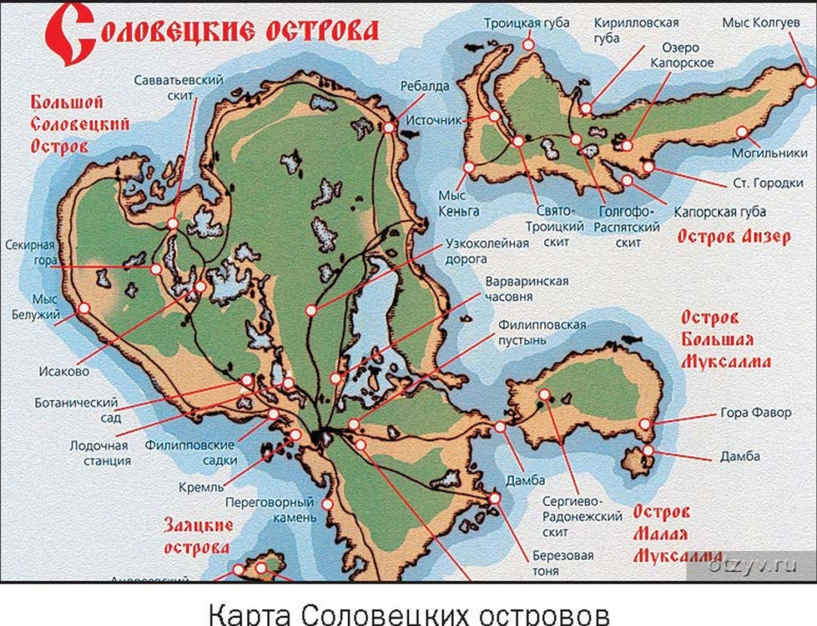

Воспитатель: Правильно, ребятки. Архангельская облась, посёлок Соловецкий – это и есть наша с вами малая Родина. У нашего посёлка есть свой герб (рассматривание герба)
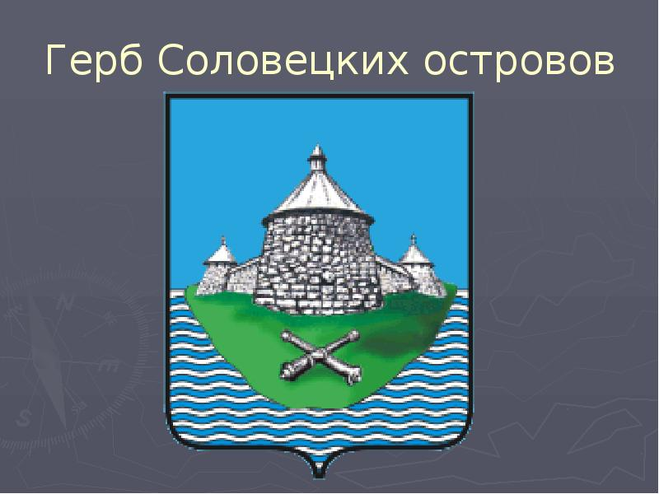
(Герб Соловецкого района был утверждён малым Советом Соловецкого райсовета народных депутатов 26 ноября 1993 года после того, как с руководством Спасо-Преображенского Соловецкого мужского монастыря был согласован эскиз, отобранный и утверждённый годом ранее, 6 июля 1992 года.
Автором герба стал московский художник Вячеслав Вячеславович Цоффка.
В середине голубого поля расположен зелёный остров и на нём - стены Соловецкой крепости с валунными башнями. Внизу зелёного острова изображены две перекрещенные чугунные пушки. Это символ того, что крепость была построена для защиты северных рубежей государства.
На подножье щита вокруг зелёного острова расположены горизонтальные волнистые линии белого цвета - это воды Белого моря).

Игра «Передай сердечко и скажи словечко».
Воспитатель: Я приготовила для вас вот такое сердце, это наша любовь к нашим Соловкам. Я предлагаю каждому взять это сердце и сказать лишь одно слово, за что вы любите наш посёлок. Я начинаю: «Мой посёлок любимый…» (красивый, удивительный, родной, солнечный, праздничный, старинный, уютный, лучший, развивающийся, сверкающий).
Воспитатель: Ребята, а вы любите наш посёлок? Гордитесь своей малой Родиной? (ответы детей).
Воспитатель: Ну, если вы любите наш посёлок и гордитесь им, вы должны знать историю. Я сейчас вам расскажу немножечко об истории возникновения наших Соловецких островов.
Соловецкие острова – это архипелаг в Белом море, расположенный в Северо-Западном федеральном округе России. Они имеют богатую историю, которая начинается с древних времен.
Основателями Соловецкого монастыря принято считать подвижников Зосима, Савватия и Германа, которые уединились на Соловецких остовах для чтения молитв. Савватий, монах Валаамского монастыря, и его единомышленник инок Герман первыми поселись на безлюдных Соловецких островах с целью подвижнического уединения. Ими был установлен на Большом Соловецком острове крест из дерева, поставили кельи, в которых прожили в течение 6 лет. В 1435 году Савватий почувствовал, что он уходит из этого мира и отправился для причастия в часовню на побережье реки Выг. В то время не было рядом Германа, который отправился на материк.
В 1436 году Герман вместе с новгородцем Зосимом вернулись на остров, к тому моменту там уже никого не было. Зосима решил присоединиться к отшельникам с целью уединения. Они построили кельи, в которых и жили. К ним стали присоединяться другие верующие, которые хотели спастись от мирских соблазнов. Приезжающие строили свои личные кельи, таким образом, на Соловках появилась обитель. Зосима стал её руководителем и даже издал устав, определяющий жизнь братства.
В XVI веке Соловецкий монастырь достиг своего расцвета во многом благодаря игумену Филиппу. В это время была восстановлена обитель после пожара 1485 года. Руководитель призывал отшельников упорно трудиться: рубить деревья, осушать болота, рыть каналы, строить плотины, прокладывать дороги, копать пруды и удобрять каменистую почву. На холмах разбили березовые рощи, высадили новые деревья. На Соловецких островах завели оленей, а в прудах развели рыбу.
Началось возведение соборной церкви Успения Пресвятой Богородицы и палаты для трапезы, это был первый каменный храм. Старые кельи сменились добротными и комфортными двухэтажными зданиями, появились кирпичные хозяйственные постройки. В то же время на островах была построена гавань с пристанью, а для ориентирования в пространстве высокие кресты вместо маяка.
Вот уже как 18 лет Филипп руководил Соловецким монастырем. Пятиглавый Преображенский собор, его массивные гладкие стены, высокие угловые башни, окна в форме бойниц, прорезающие стены высоко над землей – всё это выглядело как крепость. Подземный ход соединил Преображенский и Успенский собор. К ним поступал вода из Святого озера. Они имели значительные запасы еды, оружия и пороха на случай обороны.
В начале 70-х годов XVI века Соловецкий монастырь становится главным форпостом Российского государства на Беломорье. А в 80-90 годы было организовано строительство стен из каменных глыб. Что помогало при обороне.
Во второй половине XVII века началось противостояние обители с московским патриархом Никоном. Отшельники считали, что церковная реформа, которую он предлагает, является еретичной, что противоречит их идеям. Оно длилось около 10 лет. В 1676 году царские войска осадили монастырь, раскол был уничтожен. В 1765 году монастырь на Соловецких островах приобретает статус ставропигиального и подчиняется теперь Синоду.
В 1814 году монастырь лишается статуса крепости, все оружейные запасы были увезены.
С XVI века в обитель ссылали вольнодумцев, опасных для царя. Однако после 1883 года тюрьма была упразднена, но в монастырь отправляли провинившихся церковников. В 1920 году монастырь становится лагерем для принудительных работ, а в 1937 - тюрьмой особого назначения.
В годы Великой Отечественной войны в стенах монастыря располагалась школа моряков. Затем после 1967 года на территории появился музей-заповедник и началась реставрация. 25 октября 1990 года священный синод благословляет открытие Спасо-Преображенского мужского монастыря.
Физминутка.
Воспитатель: А сейчас я предлагаю немного отдохнуть.
Я иду, и ты идешь – раз, два, три (шагаем на месте).
Я пою, и ты поешь – раз, два, три (хлопаем в ладоши).
Мы идем, и мы поем – раз, два, три (прыжки на месте).
Очень дружно мы живем – раз, два, три (шагаем на месте).
- Присаживайтесь на свои места.
Воспитатель: Ребята! А какие достопримечательности нашего посёлка вы знаете? (ответы детей –подготовленные совместно с родителями о разных достопримечательностях посёлка)
Воспитатель: Молодцы, все очень постарались и подготовили очень интересную информацию о достопримечательностях и памятных местах нашего посёлка.
Воспитатель: Да ребята, в нашем посёлке есть много улиц и нескольких из них носят имена в честь героев ВОВ, воспитанников Соловецкой школы юнг. Также есть и памятники Соловецким юнгам.
Воспитатель: А сейчас я хочу с вами поиграть в интересную игру «Узнай, свой посёлок» (демонстрация слайдов, фотографий достопримечательностей посёлка. (Рассматриваем и беседуем по каждому объекту).
Воспитатель: Ребята, ну вот и подошло к концу наше путешествие по нашей малой Родине. Ответьте мне, чем мы сегодня занимались? Что вам больше всего понравилось?
Дети: Рассматривать карту, слайды, фотографии, беседовать о наших Соловках.
Воспитатель: Дорогие ребята! Любите свою родину — большую и малую. Старайтесь больше узнавать о её людях, о её истории, беречь её природу, храните её обычаи и традиции.

Использованны источники интернет ресурса и личные фото Алсуфьевой Е.А.
